Гельминты, или глисты, - это паразитические черви, которые живут в организме человека, нанося при этом существенный вред здоровью, особенно если это неокрепший детский организм.
В Беларуси встречается свыше десятка опасных для человека видов гельминтов, но наиболее распространенным глистным заболеванием считается энтеробиоз.
Чем опасны гельминты:
- питаясь за счет хозяина, они создают в его организме дефицит жизненно необходимых витаминов и микроэлементов;
- снижают иммунитет, удлиняют сроки лечения инфекционных и неинфекционных заболеваний, провоцируют аллергические проявления;
- вызывают у ребенка беспокойство, капризность, раздражительность, нарушение сна, отставание в умственном и физическом развитии, неблагоприятно сказываются на учебе школьников и т. д.
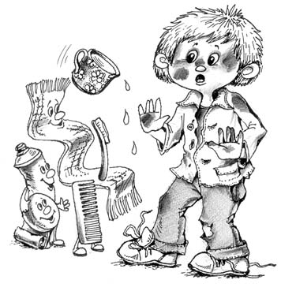
Энтеробиоз вызывают мелкие паразитические черви – острицы. В длину они не превышают 1 см. Один конец червя обычно заострен, а другой – закруглен. Цвет остриц может варьировать от белого и желтоватого до почти черного. Эти черви ведут ночной образ жизни: в темное время суток самки выползают в прямую кишку, а оттуда на кожу вокруг ануса, откладывают яйца в складках кожи и сами погибают. Средняя продолжительность жизни острицы – полтора месяца.
Характерной особенностью энтеробиоза является сильный зуд в области заднего прохода и промежности. Усиливается он ночью и в состоянии покоя. Этот зуд вызывает произвольное расчесывание и загрязнение яйцами паразита рук, нательного и постельного белья, а впоследствии – предметов обихода, игрушек, продуктов питания и прочих предметов.

Пути попадания паразитов в организм:

-алиментарный – через зараженную пищу, воду, грязные руки;
-контактно-бытовой – через предметы домашнего обихода, от зараженных членов семьи, домашних животных;
-активный – при котором личинка проникает через кожу или слизистые оболочки во время контакта с зараженной почвой, при купании в открытых водоемах.
Заражению здорового ребенка, находящегося в одном коллективе или помещении с больным, способствуют вредные привычки (обгрызание ногтей, держание во рту пальцев, игрушек), а также несоблюдение правил личной гигиены.

От остриц легко излечиться, если строго соблюдать санитарно-гигиенические правила:

- Вымывшись, сменить нательное и постельное белье. Верхнюю одежду (юбку, брюки, платье) тщательно прогладить горячим утюгом. Грязное белье перед стиркой обязательно прокипятить.
- Проглаживать горячим утюгом постельное белье (простыни, пододеяльники, наволочки и одеяло).
- В течение месяца спать в трусах, стянутых на бедрах резинками. Это препятствует рассеиванию яиц остриц и предупреждает повторное заражение. Трусы ежедневно менять и проглаживать горячим утюгом.
- Следить за чистотой рук, мыть руки с мылом перед приемом пищи, после посещения туалета. Не допускать скопления грязи под ногтями, коротко остригать их.
- Весь период лечения спите в отдельной постели. Не укрывайтесь одеялом с головой. Это может привести к повторному самозаражению.
- Тщательно очищайте обувь от грязи. Следите за чистотой своего жилища, уборку проводите только влажным способом, половые тряпки после проведения уборки кипятите.
- Не допускайте запыления пищевых продуктов, не подвергающихся повторной обработке, оберегайте их от мух и мышевидных грызунов.
- Столовую и чайную посуду, а также ножи, вилки и ложки после мытья ошпаривайте кипятком.
- Не употребляйте в пищу немытых овощей, фруктов, ягод.
- Одновременно должны быть пролечены все члены семьи.

Помните, что успех лечения полностью зависит от соблюдения и выполнения этих правил.


тираж 200 экз.
ГУ «Зельвенский районный центр гигиены и эпидемиологии»



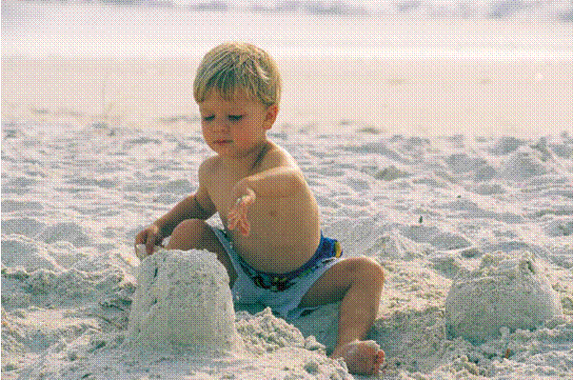
2010 год
Поместите здесь свое сообщение. Чтобы достичь максимального эффекта, постарайтесь уложиться в два или три предложения.

